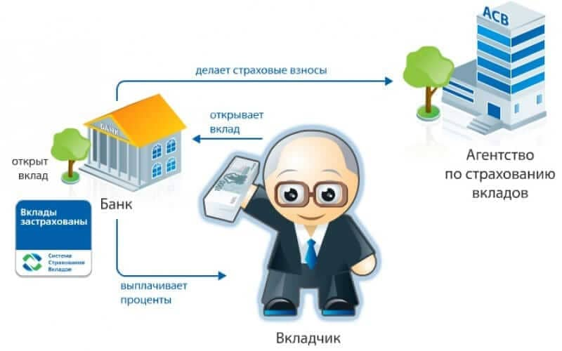Агентство выполняет следующие функции: при наступлении страхового случая осуществляет выплату вкладчикам возмещения по вкладам; ведет реестр банков-участников системы страхования вкладов; контролирует формирование фонда страхования вкладов, в том числе за счет взносов банков; управляет средствами фонда страхования вкладов.

Внимание! Страховыми случаями являются отзыв (аннулирование) у банка лицензии Банка России на осуществление банковских операций, а также введение Банком России моратория на удовлетворение требований кредиторов банка.

Со дня наступления страхового случая у вкладчика возникает право на получение возмещения по вкладам.

**Вклады, подлежащие страхованию.**

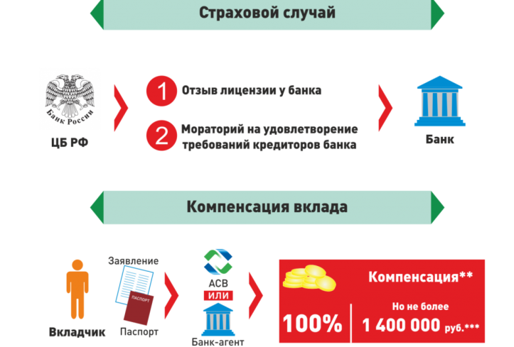Согласно Федеральному закону от 23.12.2003 № 177-ФЗ «О страховании вкладов физических лиц в банках Российской Федерации», застрахованными являются денежные средства в рублях и иностранной валюте, размещаемые физическими лицами или в их пользу в банке на территории РФ на основании договора банковского вклада или договора банковского счета, включая перечисленные проценты на сумму вклада. Это денежные средства, размещенные: во вкладах (срочных и до востребования); на банковских счетах, предназначенных для получения зарплат, пенсий, стипендий и социальных выплат (в том числе с использованием банковских карт); на счетах эскроу, открытых физическими лицами для расчетов по сделкам с недвижимым имуществом, на период, установленный Федеральным законом.

Не являются застрахованными денежные средства: размещенные на банковских счетах или вкладах адвокатов, нотариусов и иных лиц, если данные счета открывались для осуществления профессиональной деятельности; размещенные физическими лицами банковские вклады на предъявителя, в том числе удостоверенные сберегательным сертификатом или сберегательной книжкой на предъявителя; переданные физическими лицами банкам в доверительное управление; размещенные во вклады в находящихся за пределами территории Российской Федерации филиалов банков РФ; являющиеся электронными денежными средствами.

**Размер возмещения по вкладам.**

Всем вкладчикам выплачивается возмещение по вкладам в банках, в отношении которых наступил страховой случай, в размере 100% суммы вкладов в банке, но не более 1,4 млн рублей. При этом в расчет суммы вклада включаются также капитализированные (причисленные) проценты на сумму вклада ([п.2 ст.2](consultantplus://offline/ref=338C237C43FDD6DD760D5F54995D541BF2EFD475D9C6A17849EDD7892053741F2B43AECFE396C03BCD4AEC03CE81E00FC2CD4EE7E29BAE43QFA3N), [ч.2 ст.11](consultantplus://offline/ref=338C237C43FDD6DD760D5F54995D541BF2EFD475D9C6A17849EDD7892053741F2B43AECFE396C138C84AEC03CE81E00FC2CD4EE7E29BAE43QFA3N) Закона № 177-ФЗ).

Если у вкладчика в одном банке имеется несколько вкладов, то возмещение будет выплачиваться по каждому вкладу отдельно, но не более указанной суммы в совокупности. Если страховой случай наступил в отношении нескольких банков, в которых вкладчик имеет вклады, размер страхового возмещения исчисляется в отношении каждого банка отдельно.

Если банк, в отношении которого наступил страховой случай, выступал по отношению к вкладчику также в качестве кредитора, размер возмещения по вкладам определяется исходя из разницы между суммой обязательств банка перед вкладчиком и суммой встречных требований данного банка к вкладчику, возникших до дня наступления страхового случая.

Выплата возмещения по вкладам производится в рублях. Если вклад был сделан в иностранной валюте, то сумма возмещения будет рассчитываться также в рублях, по курсу, установленному Банком России на день наступления страхового случая.

Порядок обращения вкладчика за возмещением по вкладам.

Чтобы получить возмещение по вкладам в банке, вкладчик или его наследник (либо их представители) имеет право обратиться в государственную корпорацию Агентство по страхованию вкладов или в банк-агент в случае его привлечения к выплатам по вкладам. Это право реализуется вкладчиком со дня наступления страхового случая до дня завершения процедуры банкротства банка, а при введении моратория нам удовлетворение требований кредиторов – до дня окончания действия моратория.

Для выплаты возмещения по вкладам вкладчик или его наследник должен представить в Агентство (или в банк-агент) следующие документы: заявление по форме, определенной агентством; документы, удостоверяющие его личность, а при обращении наследника – документы, подтверждающие его право на наследство или право использования денежных средств наследодателя. Если за возмещением по вкладам обращается представитель вкладчика (или его наследника), то к вышеуказанным документам он должен приложить нотариально заверенную доверенность, предоставляющую ему право обращаться с требованием о выплате возмещения по вкладам. Вышеперечисленные документы можно отправить по почте или передать непосредственно уполномоченному должностному лицу, уполномоченному рассматривать документы.

**Порядок выплаты**

**возмещения по вкладам.**

В соответствии с реестром обязательств банка перед вкладчиком, выплаты производятся Агентством в течение 3 рабочих дней со дня представления вкладчиком в Агентство необходимых документов, но не ранее 14 дней со дня наступления страхового случая. Когда вкладчик предоставит документы в Агентство, ему будет выдана выписка из реестра обязательств банка перед вкладчиками с указанием размера возмещения по его вкладам. Выплата может осуществляться по заявлению вкладчика как наличными денежными средствами, так и путем перечисления на банковский счет, указанный вкладчиком.

Прием от вкладчиков заявлений о выплате возмещения по вкладам и иных необходимых документов, а также выплата возмещения по вкладам может осуществляться Агентством через банки-агенты, действующие от его имени и за его счет.

Вкладчик, получивший возмещение по вкладам, сохраняет право требования разницы между размером его требований к банку, в отношении которого наступил страховой случай, и суммой выплаченного ему возмещения по вкладам в данном банке.

**Заключение**

Прежде, чем вкладывать свои сбережения в выбранный Вами банк, необходимо убедиться, что он является банком-участником системы страхования вкладов (имеет соответствующую лицензию Банка России). Некоторые учреждения маскируются под банки, предлагая высокие проценты и умалчивая об отсутствии соответствующих гарантий.

При наступлении страхового случая в банке, где у Вас находятся сбережения, приходить за страховкой можно в любое удобное для Вас время, на это есть примерно до двух лет – период продолжения процедуры банкротства банка.

Более подробную информацию можно узнать на официальном сайте Агентства по страхованию вкладов: www.asv.org.ru, где можно путем самоинформирования выясить: является ли выбранный Вами банк участником системы страхования вкладов, о наступлении страхового случая в отношении Вашего банка, максимальный размер выплаты, о начале выплат по вкладу, о выборе банков-агентов, и получить разъяснения по многим интересующим вопросам.

**Получение подробной консультации и правовой помощи**

**в сфере защиты прав потребителей**

**в Управлении Роспотребнадзора по Кировской области:**

**- по телефону +7(8332) 40-67-24**

(с 10.00 до 12.00 час. кроме выходных и праздничных дней)

**- по телефону Единого консультационного центра**

**Роспотребнадзора (8 800 555 49 43).**

**сайт www.rpnkirov.ru**



# О реализации прав потребителей на выплату страховок по вкладам

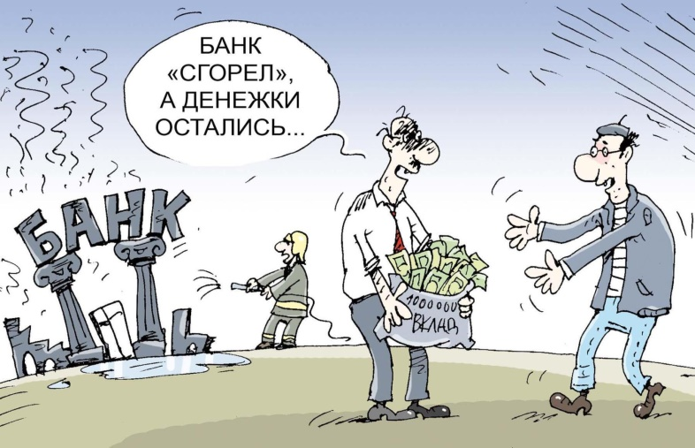

Многие люди делают вклады в банки и нередко сталкиваются с такой ситуацией, когда банки «лопаются». Что же делать в таких случаях вкладчику, куда обращаться за возвратом своих сбережений?

В большинстве Российских банков все вклады застрахованы, а осуществляется это Агентством по страхованию вкладов (Федеральный закон от 23.12.2003 № 177-ФЗ «О страховании вкладов в банках Российской Федерации»).